# ЛАБОРАТОРНАЯ РАБОТА №1

# ИССЛЕДОВАНИЕ ЦЕПЕЙ ПОСТОЯННОГО И ПЕРЕМЕННОГО ТОКА

Цель работы

Экспериментальные исследования цепей постоянного и переменного тока. Приобретение практических навыков измерения электрических параметров с помощью электро- и радиоизмерительных приборов.

Задания

1. Рассчитать параметры делителя напряжения на резисторах для заданных входного и выходного напряжений и сопротивления нагрузки в соответствии с вариантом 11 методических указаний (Таблица 1);
2. Составить в среде моделирования Proteus схему делителя с заданными параметрами и экспериментально измерить выходное напряжение делителя;
3. Исследовать зависимость выходного напряжения делителя при изменении сопротивления нагрузки от максимального значения до 0,1% от Rн;
4. Составить в среде моделирования дифференцирующие и интегрирующие RC-цепи при заданных значениях сопротивления и ёмкости;
5. Исследовать временные диаграммы сигналов на выходах дифференцирующих и интегрирующих цепочек при подаче на вход последовательности прямоугольных импульсов типа меандр с частотой и амплитудой импульсов, заданных вариантом (Таблица 2);
6. Исследовать АЧХ и ФЧХ дифференцирующей и интегрирующей цепей в диапазоне частот от 0 до 1 МГц в линейном и логарифмическом масштабах;

Вариант задания

|  |  |  |
| --- | --- | --- |
| Входное напряжение, В | Выходное напряжение, В | Сопротивление нагрузки, кОм |
| 11 | 6 | 5 |

Таблица 1 – Начальные параметры для делителя напряжения

|  |  |  |  |  |  |
| --- | --- | --- | --- | --- | --- |
| Частота импульсов, Гц | Амплитуда импульсов, B | Дифференцирующая | | Интегрирующая | |
| R, кОм | C, пФ | R, кОм | C, нФ |
| 1200 | 5 | 13 | 1000 | 100 | 12 |

Таблица 2 - Параметры дифференцирующей и интегрирующей цепей

Ход работы

Даны начальные значения входного и выходного напряжений (Uвх, Uвых), а также сопротивления нагрузки (Rн) для делителя напряжения (Таблица 1). Известно, что для уменьшения влияния сопротивления нагрузки на выходное напряжение делителя и обеспечения точности делителя напряжения сопротивление R2 должно быть в 100 раз меньше Rн.

По известным значениям параметров делителя напряжения было вычислено сопротивление резистора R1.

Делитель напряжения с заданными и полученными параметрами был смоделирован в среде Proteus (Рисунок 1). В результате вольтметр показал значение выходного напряжение предельно близкое к начальному условию, что свидетельствует о верности вычислений.

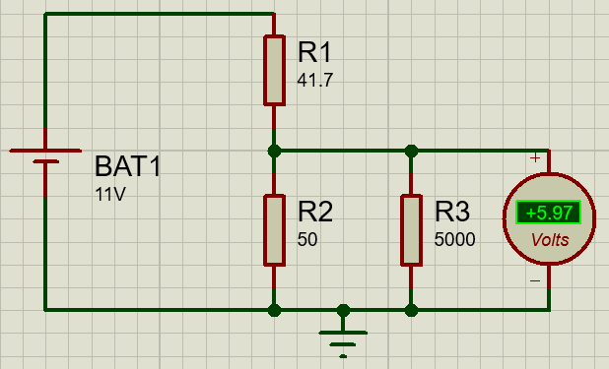

Рисунок 1 – Делитель напряжения

Для вычисления зависимости Uвых от Rн была составлена формула с начальными значениями для всех остальных параметров:

$$U_{вых}=\frac{U_{вх}R_{2}}{R_{1}+R_{2}}=\frac{11R_{н}}{4170+R_{н}}$$

Если для Rн = 5 кОм выходное напряжение делителя Uвых = 6 Ом, то для Rн = 5 Ом (0,1% от изначального Rн) выходит, что Uвых = 0,013 Ом.

Далее в среде Proteus были смоделированы дифференцирующая и интегрирующая RC-цепи, подключённые к импульсному генератору (Рисунок 2). Значения всех параметров цепи были взяты из варианта задания (Таблица 2).

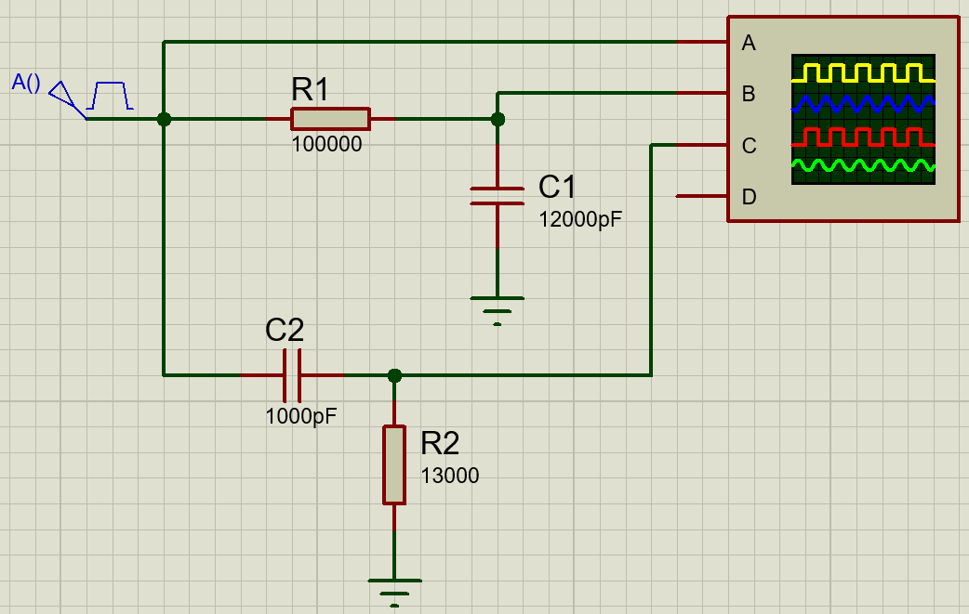

Рисунок 2 – Интегрирующая (R1, C1) и дифференцирующая (R2, C2) цепи

Импульсы обеих цепей были замерены с помощью осциллографа (Рисунок 3). Интегрирующая цепь была подключена к каналу B, дифференцирующая – к каналу C. В результате на диаграмме были отображены значения амплитуды напряжения и частоты, соответствующие условиям задания.

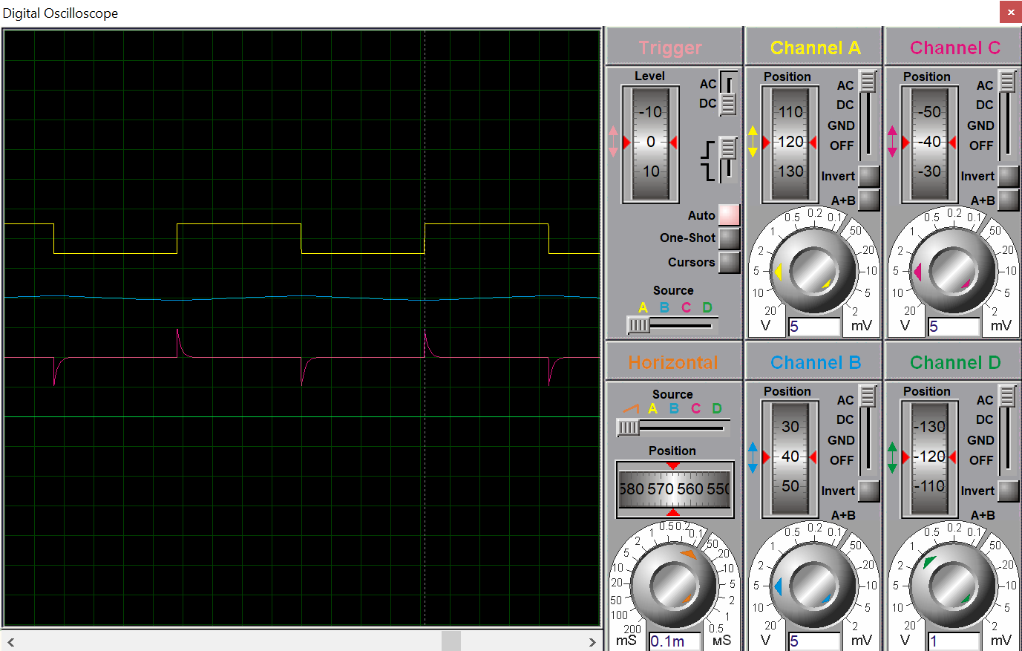

Рисунок 3 – Диаграммы сигналов на осциллографе

Смоделированные цепи были отключены от осциллографа, импульсный генератор был заменён на синусоидальный с теми же значениями частоты и амплитуды. На обе цепи был установлен щуп напряжения (Рисунок 4).

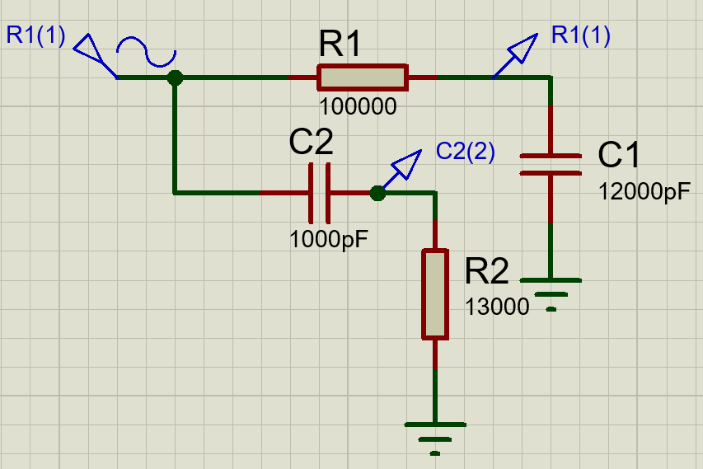

Рисунок 4 – Схема RC-цепей

Щуп на дифференцирующей цепи и генератор были связаны с диаграммой. При запуске режима симуляции на диаграмме были отображены АЧХ и ФЧХ цепи (Рисунок 5). На диаграмме видно, что дифференцирующая цепь является фильтром верхних частот, так как подавляет низкочастотные составляющие и хорошо пропускает частотные компоненты верхних частот.

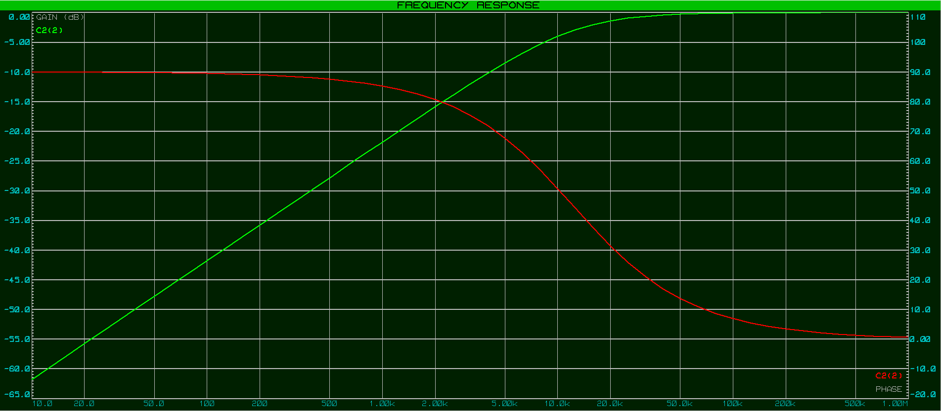

Рисунок 5 – АЧХ и ФЧХ дифференцирующей цепи

Аналогичные действия для интегрирующей цепи. На диаграмме (Рисунок 6) видно, что она является фильтром нижних частот (подавляет высокие частоты).

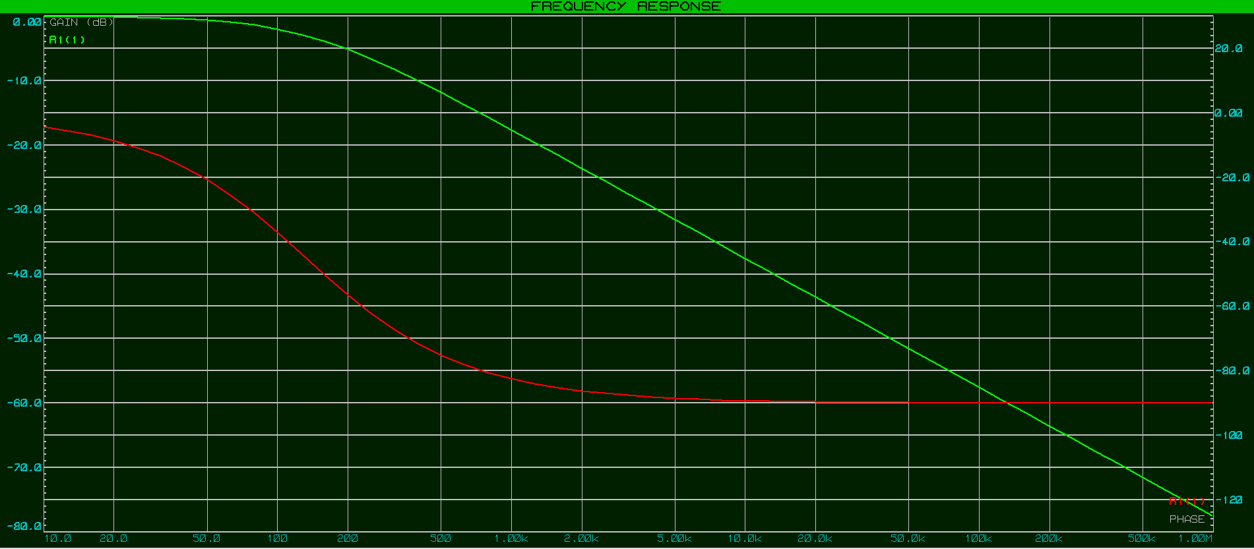

Рисунок 6 – АЧХ и ФЧХ интегрирующей цепи

Вывод

В ходе работы были получены навыки моделирования электрических схем в среде моделирования Proteus. Проведено ознакомление с делителями напряжения, RC-цепочками. Для делителя напряжения были рассчитаны параметры сопротивления резисторов. Были построены дифференцирующая и интегрирующая RC-цепи, с помощью осциллографа были отображены их временные сигналы. Для обеих цепей была построенная диаграмма с амплитудно-частотной и фазо-частотной характеристиками.